

TẬP ĐOÀN CÔNG NGHIỆP - VIỄN THÔNG QUÂN ĐỘI
<ĐƠN VỊ>

<Tên dự án>
TÀI LIỆU
THIẾT KẾ CHI TIẾT DỮ LIỆU

Mã hiệu dự án: < Mã hiệu dự án>
Mã hiệu tài liệu: <Mã hiệu tài liệu>

<Địa điểm, Thời gian>
BẢNG GHI NHẬN THAY ĐỔI

*A – Tạo mới, M – Sửa đổi, D – Xóa bỏ
Ngày  thay đổi | Vị trí  thay đổi | A*  M, D | Nguồn gốc | Phiên  bản cũ | Mô tả thay đổi | Phiên  bản mới

TRANG KÝ

Người lập: <Ngày>
<Chức danh>

Người xem xét: <Ngày>
<Chức danh>

Người xem xét: <Ngày>
<Chức danh>

Người phê duyệt: <Ngày>
<Chức danh>

MỤC LỤC

1. GIỚI THIỆU 5
1.1 Mục tiêu tài liệu 5
1.2 Định nghĩa thuật ngữ và các từ viết tắt 5
1.3 Tài liệu tham khảo 5
1.4 Mô tả chung 5
2 CƠ SỞ DỮ LIỆU 6
2.1 Các mô hình quan hệ dữ liệu 6
2.2 Bảng <xxx> 6
2.2.1 Constraint 6
2.2.2 Index 7
2.2.3 Trigger 7
2.3 Store Procedure/Function 7
2.4 Package 7
3 THIẾT KẾ TỆP TIN 7
3.1 XXX File 7
3.1.1 Cấu trúc của file 7
3.1.2 Các trường 7
4 THIẾT KẾ MÃ 8
4.1 Customer Code 8
5 <THIẾT KẾ VẬT LÝ> 9
6 PHỤ LỤC 10
6.1 Biểu tượng khuôn dạng dữ liệu 10

GIỚI THIỆU

Mục tiêu tài liệu
<Phần này sẽ cung cấp thông tin chung về tài liệu gồm:
- Mục đich của tài liệu.
- Những vấn đề được trình bày trong tài liệu
- Ai là người đọc tài liệu
- Những mô tả khác về phạm vi của tài liệu, các giới hạn…>

Định nghĩa thuật ngữ và các từ viết tắt
<Phần này sẽ liệt kê định nghĩa, hoặc tham chiếu đến tài liệu khác, của các khái niệm, thuật ngữ … >
Thuật ngữ | Định nghĩa | Ghi chú
Bảng : Thuật ngữ và định nghĩa

Tài liệu tham khảo
<Liệt kê tất cả các tài liệu tham khảo như: các tài liệu khác của hệ thống, hoặc các bài báo về kỹ thuật…>
Tên tài liệu | Ngày phát hành | Nguồn | Ghi chú

Mô tả chung
<Mô tả tổng quát về tài liệu thiết kế cơ sở dữ liệu, ví dụ giới thiệu về bố cục của tài liệu>

CƠ SỞ DỮ LIỆU (OLTP)

Các mô hình quan hệ dữ liệu
<Các mô hình thực thể liên kết>

<Liệt kê danh sách các bảng và mô tả vắn tắt>

STT | Tên bảng | Mô tả
 | CustomerMaster
 | Order | Order made by customer to buy one or more products
 | OrderDetail | Detail information of each products in order
 | ProductMaster | Contains all products of the store

Bảng <xxx>
STT | Tên trường | Kiểu dữ liệu và độ dài | Nullable | Unique | P/F Key | Mặc định | Mô tả
01 | xxxCode | int(4) |  | X | P |  | Code of xxx, Auto number
02 | yyyCode | varchar (100) | X |  | F |  | Code of yyy.

Constraint
<Mô tả về khóa chính, khóa phụ vào mục này>

Index
<Mô tả về tên index, tên bảng và tên cột tương ứng với index vào đây>

Trigger
<Mô tả về tên trigger, tên bảng, sự kiện và ý nghĩa các trigger tương ứng vào đây>

Store Procedure/Function
<Mô tả về tên thủ tục ở mức hệ thống và mức ứng dụng, đầu vào và đầu ra của thủ tục vào đây>

Package
<Mô tả về tên của package làm provider và porlet vào đây>

KHO DỮ LIỆU (OLAP)

Mô hình dữ liệu mức High Level/ Conceptual

Sơ đồ ERD
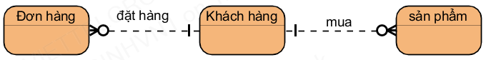

STT | Thực thể | Tên bảng | Mô tả
1 | Khách hàng | CustomerMaster | Khách hàng là người thực hiện mua sản phẩm
2 | Đơn hàng | Order | Đơn đặt hàng của khách hàng để mua một hoặc nhiều sản phẩm
3 | Sản phẩm | ProductMaster | Thông tin các sản phẩm của doanh nghiệp
2

Mô hình dữ liệu mức Logic

Sơ đồ ERD

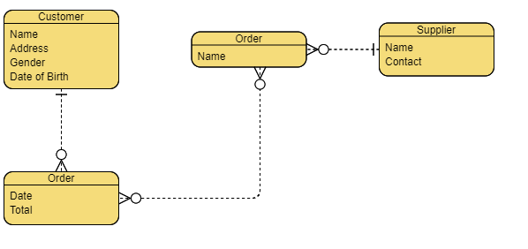

Danh sách các bảng và các thuộc tính tương ứng
<Trường hợp tài liệu mô hình dữ liệu có bao gồm mô hình dữ liệu mức vật lý, nội dung này tại mô hình dữ liệu mức logic có thể bỏ qua để mô tả theo mức vật lý. Với mô hình dữ liệu mức logic, kiểu dữ liệu chưa cần mô tả chi tiết tới từng loại dữ liệu và độ dài tương ứng>

Bảng xxx
STT | Tên trường | Kiểu dữ liệu và độ dài | Nullable | Unique | P/F Key | Mặc định | Mô tả
1 | xxxCode | int(4) |  | X | P |  | Code of xxx, Auto number
2 | yyyCode | varchar (100) | X |  | F |  | Code of yyy.

Mô hình dữ liệu mức vật lý

Sơ đồ ERD

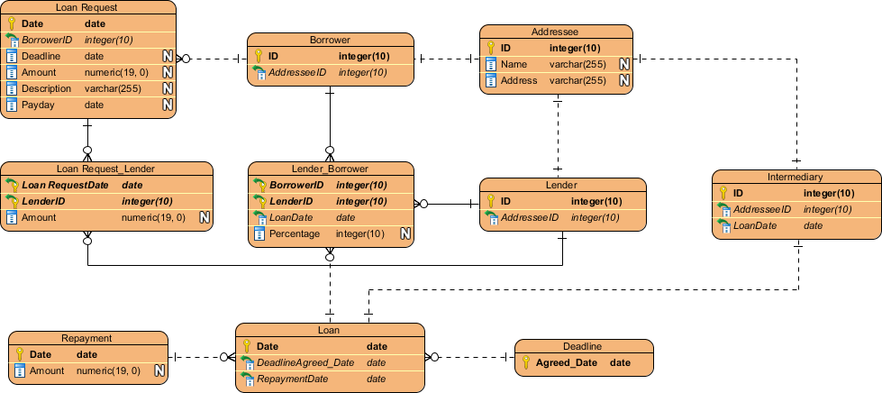

Bảng Dimension xxx
Mô tả bảng:
Đường dẫn trên kho dữ liệu:
Các trường Partition:
Thời gian lưu trữ:
Định dạng lưu trữ: Txt/ Parquet

STT | Tên trường | Kiểu dữ liệu và độ dài | Nullable | Unique | P/F Key | Giá trị mặc định | Mô tả | Hệ thống nguồn | Schema.Table | Source Field Name | ETL Rules
1 | xxxCode | int(4) |  | X | P |  | Code of xxx, Auto number | BCCS-Sales |  |  | Standard surrogate key

Danh sách bảng Detail Fact
Mô tả bảng:
Đường dẫn trên kho dữ liệu:
Các trường Partition:
Thời gian lưu trữ:
Định dạng lưu trữ: Txt/ Parquet

STT | Tên trường | Kiểu dữ liệu và độ dài | Nullable | Unique | P/F Key | Giá trị mặc định | Mô tả | Hệ thống nguồn | Schema.Table | Source Field Name | ETL Rules
1 | xxxCode | int(4) |  | X | P |  | Code of xxx, Auto number | BCCS-Sales |  |  | Standard surrogate key

Danh sách bảng Derived Fact
Mô tả bảng:
Đường dẫn trên kho dữ liệu:
Các trường Partition:
Thời gian lưu trữ:
Định dạng lưu trữ: Txt/ Parquet

STT | Tên trường | Kiểu dữ liệu và độ dài | Nullable | Unique | P/F Key | Giá trị mặc định | Mô tả | Aggregation Rule | Công thức tính
1 | xxxCode | int(4) |  | X | P |  | Tiền trên 1 món hàng | Recalc | số lượng x đơn giá
2 |  |  |  |  |  |  | Tiền thực tế thu được trên 1 món hàng | Recalc | (số lượng x đơn giá) - khuyến mại
3 |  |  |  |  |  |  | Tổng tiền thu được | Sum | sum (số lượng x đơn giá)
4 |  |  |  |  |  |  | % hoàn thành kế hoạch đến ngày | Recalc | tổng tiền bán/ kế hoạch đến ngày

Danh sách bảng trung gian (Temp)
Mô tả bảng:
Đường dẫn trên kho dữ liệu:
Các trường Partition:
Thời gian lưu trữ:
Định dạng lưu trữ: Txt/ Parquet

STT | Tên trường | Kiểu dữ liệu và độ dài | Nullable | Unique | P/F Key | Giá trị mặc định | Mô tả | Aggregation Rule | Công thức tính
1 | xxxCode | int(4) |  | X | P |  | Tiền trên 1 món hàng | Recalc | số lượng x đơn giá
2 |  |  |  |  |  |  | Tiền thực tế thu được trên 1 món hàng | Recalc | (số lượng x đơn giá) - khuyến mại
3 |  |  |  |  |  |  | Tổng tiền thu được | Sum | sum (số lượng x đơn giá)
4 |  |  |  |  |  |  | % hoàn thành kế hoạch đến ngày | Recalc | tổng tiền bán/ kế hoạch đến ngày

Danh sách bảng báo cáo/tổng hợp (Report)
Mô tả bảng:
Đường dẫn trên kho dữ liệu:
Các trường Partition:
Thời gian lưu trữ:
Định dạng lưu trữ: Txt/ Parquet

STT | Tên trường | Kiểu dữ liệu và độ dài | Nullable | Unique | P/F Key | Giá trị mặc định | Mô tả | Aggregation Rule | Công thức tính
1 | xxxCode | int(4) |  | X | P |  | Tiền trên 1 món hàng | Recalc | số lượng x đơn giá
2 |  |  |  |  |  |  | Tiền thực tế thu được trên 1 món hàng | Recalc | (số lượng x đơn giá) - khuyến mại
3 |  |  |  |  |  |  | Tổng tiền thu được | Sum | sum (số lượng x đơn giá)
4 |  |  |  |  |  |  | % hoàn thành kế hoạch đến ngày | Recalc | tổng tiền bán/ kế hoạch đến ngày

THIẾT KẾ TỆP TIN
<Danh sách tệp tin>

TT | Tên trường | Kiểu file | Mô tả
 | <File name> | <Fixed length>  <CSV>

XXX File

Cấu trúc của file
<Mô tả cấu trúc file theo thứ tự các trường>

Các trường
<Nếu là CSV File>
STT | Tên trường | Cấu trúc | Mô tả
 |  | <special format such as date “mm/dd/yy”>

<Nếu file là độ dài cố định>
STT | Tên trường | Format | Bắt đầu | Cuối | Mô tả

THIẾT KẾ MÃ
<Thiết kế cấu trúc của mã ví dụ Mã khách hàng, mã sản phẩm nếu các mã này phức tạp và mang ý nghĩa. Các mã này là các trường trong cơ sở dữ liệu hoặc tệp tin.>
<Danh sách các mã>
STT | Mã | Mô tả
01 | Customer code | Code of customer in the system.

Customer Code
<Mã khách hàng phải theo mẫu AAAMMYYYY000 trong đó
AAA: là 3 ký tự bắt buộc được dùng để xác định tỉnh/thành phố. Ví dụ HAN: Ha Noi, DAN: Da Nang, HCM: Ho Chi Minh City
MM: Là tháng đăng ký của người sử dụng; từ 01 đến 12
YYYY: Là năm đăng ký của người sử dụng; gồm 04 ký tự: ví dụ. 2004
000: Là số tự tăng bắt đầu từ 0; Mỗi khách hàng có một số: “000”; “001”
Ví dụ một mã khách hàng: HAN121999001>

<THIẾT KẾ VẬT LÝ>
<Phần này có thể tách thành một tài liệu riêng>

STT | Tablespace | Data file | Size | Tự mở rộng | Max Size | Mô tả
 | VSA | /u01/oracle/product/10.2.0/dbs/VSA.DBF | 24M | YES | 2048M | Lưu trữ dữ VSA

STT | Tên bảng | Tablespace | Có phải là Partition hay không? | Điều kiện Partition

PHỤ LỤC

Biểu tượng khuôn dạng dữ liệu
Dưới đây là các biểu tượng được sử dụng để mô tả khuôn dạng dữ liệu trong files và tables.
Symbol | Description
# | Chữ số.
. | Phân cách thập phân.
, | Phân cách hàng nghìn.
: | Phân cách thời gian.
/ | Phân cách ngày tháng.
\ | Xem ký tự kế tiếp trong chuỗi như là tuỳ chọn. Cho phép sử dụng các ký tự #, &, A , ? để tùy chọn.
> | Chuyển tất cả các ký tự sang chữ in.
< | Chuyển tất cả các ký tự sang chữ thường.
A | Chữ cái bắt buộc phải có. Ví dụ: a – z, A – Z, or 0 – 9.
a | Chữ cái tùy chọn có thể có hoặc không.
9 | Chữ số bắt buộc phải nhập. Ví dụ: 0 – 9.
0 | Chữ số bắt tùy chọn. Ví dụ: 0 – 9.
C | Ký tự hoặc dấu trống (tùy chọn). Giá trị hợp lệ ở đây là các ký tự ANSI có mã từ 32-126 và 128-255.
& | Ký tự (bắt buộc). Giá trị hợp lệ ở đây là các ký tự ANSI có mã từ 32-126 và 128-255.
? | Chữ cái. Ví dụ: a – z hoặc A – Z.
Literal | Tất cả các biểu tượng khác được hiện thị đúng như thực tế vốn có của nó.

